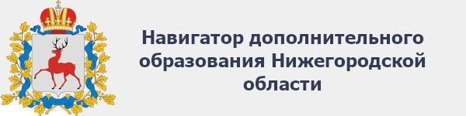
Балахнинский муниципальный район
Управление образования и социально-правовой защиты детства
Уважаемые родители (законные представители)!
В рамках федерального проекта «Успех каждого ребенка» национального проекта «Образование» в части внедрения общедоступного регионального информационного портала дополнительного образования детей «Навигатор дополнительного образования», информируем Вас о платформе общедоступного портала «Навигатор дополнительного образования детей Нижегородской области» (далее – Навигатор). Платформа доступна по адресу https://р52.навигатор.дети.
Навигатор нацелен на широкое информирование родительской общественности (получателей услуг) о программах дополнительного образования, о различных соревнованиях, фестивалях, конкурсах; позволяет подать заявление на обучение и заявку на участие в мероприятиях, сформировать портфолио достижений и т.д. В дальнейшем в Нижегородской области планируется синхронизация портала с порталом Госуслуг.
Предлагаем родителям (законным представителям) ознакомиться с возможностями регионального портала «Навигатор дополнительного образования детей Нижегородской области», а также помочь в регистрации на портале и информировании об организуемых секциях, творческих объединениях в учреждении.
26 ноября 2020 года во всех образовательных организациях Балахнинского муниципального района будет проходить День единых действий «Навигатор детства», где можно получить консультацию по регистрации в ИС «Навигатор дополнительного образования», ознакомиться с реализуемыми программами дополнительного образования.
Самостоятельная регистрация:
- Создаём личный кабинет; нажимаем строку со своей фамилией (открывается окно).
- Нажимаем «добавить ребенка» (вносим данные ребенка); далее нажимаем «получить сертификат» (выбираем программу).
- Далее нажимаем «записаться».

